Развлечение для детей второй младшей и средней групп
«Праздник взросления – мы выросли»
В нашем детском саду, в рамках начала учебного года и дня знаний, было проведено развлечение для детей второй младшей и средней групп «Праздник взросления – мы выросли»
Дети с удовольствием пели песни, танцевали, играли в весёлые игры с Петрушкой (воспитатель Вивчарь Л. А.),с интересом встретили фею «Игралию» (Египко И. И), которая принесла детям любимые игрушки. Ведущая Бубнова В. В. умело руководила ходом праздника. В конце развлечения фея и Петрушка порадовали ребят угощениями.
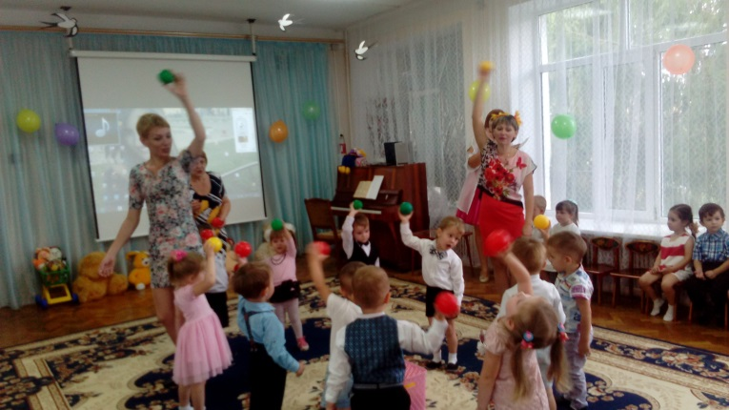
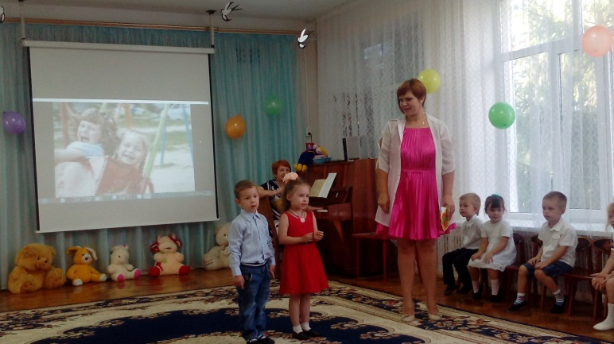
(Сценарий развлечения размещён на сайте ДОУ № 6)
